Angel Light
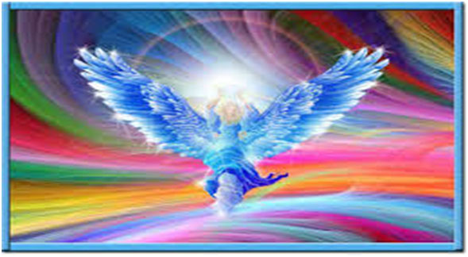
ANGEL LIGHT (MELEK IŞIĞI UYUMLAMASI)
Angel Light (melek ışığı) inisiyasyonu çok güçlü uyumlamalardır. Meleklerle çalışır. Bu uyumlama için Meleklerle birlikte çalışmayı istemekten başka bir ön koşul yoktur. Melekler, daha yüksek titreşimli bir bilinçtendir ( ilahi ya da tanrısal ) . Onların kaderleri yoktur ve daha alçak üzeylere ait alçak titreşimli olumsuz duygular barındırmazlar.Onlar, saf ışığı ve sevgiyi taşıyan YAKIN DOSTLARIMIZDIR.
Bu uyumlama, bir hazırlanma alıştırması ve 4 çeşit uyumlama içerir:
ÜÇÜNCÜ GÖZ UYUMLAMASI
Üçüncü Göz Uyumlamasının değişik inanç türlerine göre şekilleri vardır; biz Doğu’ya ait mandalayı kullanacağız. Mandala, daire şeklindedir ve evreni, bütünlüğü simgeler. Mandala birçok insan tarafından kendilerini meleklerle aynı frekansa getirebilmek için kullanılmıştır.
TAÇ ÇAKRA UYUMLAMASI
Bu uyumlama meleklerden gelecek mesajları ve şifaları direkt olarak alabileceğiniz temiz bir kanal açmayı hedefler.
KALP ÇAKRASI UYUMLAMASI
Kalp çakranızı açar, ki bu herhangi bir iyileştirme enerjisiyle çalışmada oldukça önemlidir. Bu uyumlama, tohumu eker ve enerjiyi meditasyon ve pratikle geliştirmek kişiye kalır.
MELEK UYUMLAMALARI
Sizi direkt olarak ruhani bir varlıkla ya da yeni bir rehberle yani bir meleğin rehberliğiyle bağlamayı amaçlar. Bu sonuncu uyumlamadır ve en önemlisidir. Burada açık ve hazır duruma gelirsiniz. Şifayı aktarmayı, rehberlik almayı ve tanrısal varlıklarla iletişim kurmayı öğrenirsiniz. Melekler varlıklarını fark ettirirken sizin üstünüzden akan saf sevgi ve enerji dalgalarını hissetmeniz çok doğaldır.

